**6 причин нарушений речи**

Родители, которые услышали от специалистов о том, что у их малыша есть нарушение речи, часто спрашивают, почему эти речевые проблемы возникли. Родители особенно недоумевают, если в их семье нарушений речи ни у кого из родных не было.

Итак, что может послужить причиной для возникновения речевых нарушений:

*1. Бедная речевая среда у ребёнка раннего возраста.*

Если с ребёнком мало разговаривали и играли, если по какой-то причине была нарушена взаимосвязь матери и ребёнка, то скорей всего это приведёт к нарушению в развитии речи.

Чтобы научиться говорить, малышу нужно слышать речь окружающих его людей, иметь возможность видеть разнообразные предметы вокруг, слышать и запоминать их названия. Всё это он должен услышать от родителей или других взрослых.

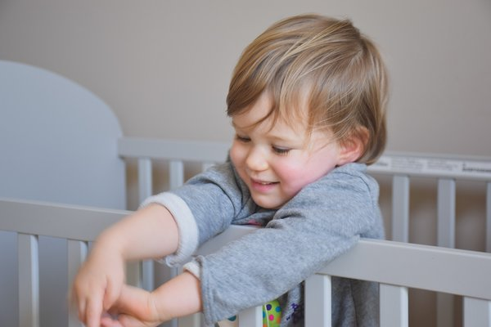

*2. Неправильная или дефектная речь взрослых.*

Как правило, ребёнок подражает всему, что он слышит. А если он слышит искажённую речь взрослого (например, горловое Р), то такому образцу он и будет подражать.

Отрицательную роль может сыграть подражание родственниками детской речи, так называемое «сюсюканье».

*3. Настоятельная просьба родителей или других членов семьи проговорить звук так, «как нужно».*

Такая просьба, как правило, приводит к возникновению и закреплению искажённых звуков.

Дело в том, что взрослые предъявляют требования к произношению, но не показывают правильное положение органов артикуляции при произношении искажённого звука.

*4. Аномальное строение или слабая подвижность речевых органов.*

У некоторых детишек встречаются анатомические особенности речевого аппарата: укороченная подъязычная уздечка, крупный, толстый язык, высокое «готическое» нёбо и др.

*5. Продолжительное пользование соской.*

Если малыша не могли долго отучить от [соски (пустышки)](https://zen.yandex.ru/media/sovety_logopeda/pustyshka-za-ili-protiv-5bcf570c02bbe200aaf854e8?from=editor), то это может послужить причиной неправильного межзубного произношения различных звуков.

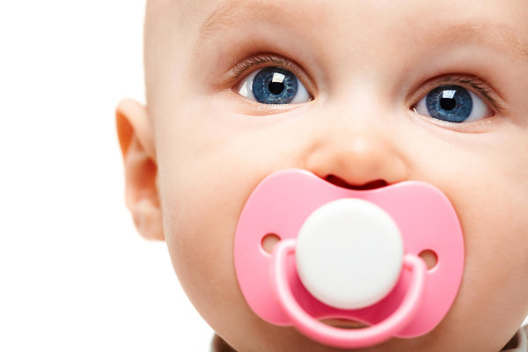

*6. Недостаточное развитие познавательной сферы.*

Если у ребёнка недостаточно развиты такие познавательные процессы, как мышление, память, внимание, то, скорей всего, у него не возникнет потребность прислушиваться, запоминать, изучать, подражать. Это также может привести к нарушению речи.

Количество речевых нарушений у детей в наше время значительно увеличилось. Не последнее место среди причин, вызывающих эти нарушения, занимает ухудшение экологической обстановки, йодо- и фтородефицита в некоторых регионах, увеличение числа патологий беременности и др.

Чтобы справиться с речевыми дефектами, необходима ежедневная, кропотливая, а главное – слаженная работа семьи и специалиста.